光学定盤MC ENDにおける透過光ビーム径の距離依存特性
志賀和成
作成日：2015年3月2日
最終更新日：2015年3月4日

- From MCe to MC END
MCeのAR面到達時点でのqパラメータは，[1]より
26.6512+16.8465i
である．
そこからMCeを透過してMC ENDに到達するまでの距離は，[2]より

MCe内の伝搬距離*MCe(シリカ)の屈折率+MCe表面からMC END到達点までの距離
$$=0.0299964*1.45+1.2902660$$
$\sim 1.3338$ m

であるため，MC END到達時点でのqパラメータをq1とすると
$$\left(\begin{matrix}q_{1} \\ 1\end{matrix}\right)=\left(\begin{matrix}1 & 1.3338 \\ 0 & 1\end{matrix}\right)\left(\begin{matrix}26.6512+16.8465i \\ 1\end{matrix}\right)$$
$$q_{1}= 27.9850 +16.8465i$$

となる．

ここで，以下のように数値・記号を定める．

レンズの厚さ：t (t<<f)
$$π：pi()$$
$$x^{y}：x^y$$
$$\sqrt{x}：sqrt(x)$$
$$xy：x*y$$

$$A=\left(\begin{matrix}a & b \\ c & d\end{matrix}\right) とすると$$
$$A：[a,b:c,d]$$
$$a：A(1,1)$$
$$b：A(1,2)$$
$$c：A\left(2,1\right)$$
$$d：A(2,2)$$

$$C=α+iβ とすると$$
$$α：real\left(C\right)$$
$$β：imag(C)$$

2-1．To RF PD at MC END
ウエストが0.1-0.2mmになるようなレンズの組み合わせを考える

q = 27.9850+16.8465i % qパラメータの初期値[m]
z1= 0.55 %凸レンズまでの距離[m]
f = 0.15 %凸レンズの焦点距離[m]
z2= 0.06 %凹凸間の距離[m]
f4= -0.1 %凹レンズの焦点距離[m]
z5= 3 %凹レンズ透過後の伝搬距離[m]

% % % % % % % % % % % % % % % % % % % % % % % % % % % % % % % % % % % % %

k = (2*pi()/(1064*10^-9)) % k:波数

zr1 = real(q)
zi1 = imag(q) % レイリー長初期値
w01 = sqrt((2*zi1)/k) % ウエスト初期値
w11 = w01*sqrt(1+(zr1/zi1)^2) % ビーム径初期値

m1 = [1,z1;0,1]*[q;1]
q1 = m1(1,1)/m1(2,1) % z1[m]伝搬した時のqパラメータ

m2 = [1,0;-(1/f),1]*m1
q2 = m2(1,1)/m2(2,1) % 焦点距離f[m]の凸レンズ通過直後のqパラメータ
zr2 = real(q2) % ウエストまでの距離
zi2 = imag(q2) % 凸レンズのレイリー長
w02 = sqrt((2*zi2)/k) % 凸レンズによるウエスト
w12 = w02*sqrt(1+(zr2/zi2)^2) % 凸レンズ透過直後のビーム径()

m3 = [1,z2;0,1]*m2
q3 = m3(1,1)/m3(2,1) %凸レンズ透過後z2[m]伝搬した時のqパラメータ
w13 = w02*sqrt(1+(real(q3)/imag(q3))^2)%↑のときのビーム径

m4 = [1,0;-(1/f4),1]*m3
q4 = m4(1,1)/m4(2,1) % 焦点距離f4[m]の凹レンズ通過直後のqパラメータ
w04 = sqrt((2*imag(q4))/k) %(凸レンズと)凹レンズによるウエスト
w14 = w04*sqrt(1+(real(q4)/imag(q4))^2) %凹レンズ透過直後のビーム径(=w13?)

m5 = [1,z5;0,1]*m4
q5 = m5(1,1)/m5(2,1)
w15 = w04*sqrt(1+(real(q5)/imag(q5))^2)

w = [w11,w12,w13,w04,w15]
z = [0,z1,z1+z2,z1+z2-real(q4),z1+z2+z5]
plot(z,w)
w04 ~ 0.1152mm (z=1.5708m )
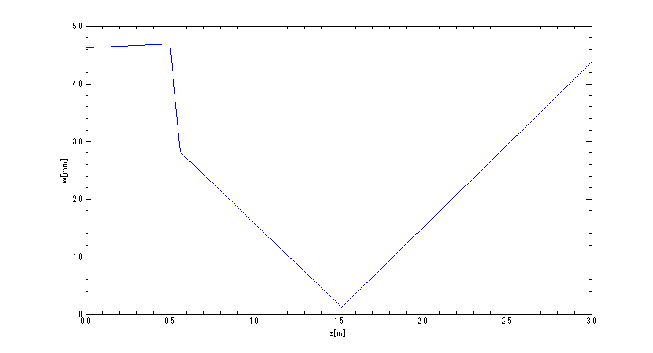
図1 ウエストが0.1mm程度になるように凹凸レンズを置いた時の距離依存特性

2-2．To two QPDs at MC END
ウエストが0.25mm程度になるようなレンズの組み合わせを考える

q = 27.9850+16.8465i % qパラメータの初期値[m]
z1= 0.55 %凸レンズまでの距離[m]
f = 0.5 %凸レンズの焦点距離[m]
z2= 0.4206 %凹凸間の距離[m]
f4= -0.1 %凹レンズの焦点距離
z5= 3 %凹レンズ透過後の伝搬距離

% % % % % % % % % % % % % % % % % % % % % % % % % % % % % % % % % % % % %

k = (2*pi()/(1064*10^-9)) % k:波数

zr1 = real(q)
zi1 = imag(q) % レイリー長初期値
w01 = sqrt((2*zi1)/k) % ウエスト初期値
w11 = w01*sqrt(1+(zr1/zi1)^2) % ビーム径初期値

m1 = [1,z1;0,1]*[q;1]
q1 = m1(1,1)/m1(2,1) % z1[m]伝搬した時のqパラメータ

m2 = [1,0;-(1/f),1]*m1
q2 = m2(1,1)/m2(2,1) % 焦点距離f[m]の凸レンズ通過直後のqパラメータ
zr2 = real(q2) % ウエストまでの距離
zi2 = imag(q2) % 凸レンズのレイリー長
w02 = sqrt((2*zi2)/k) % 凸レンズによるウエスト
w12 = w02*sqrt(1+(zr2/zi2)^2) % 凸レンズ透過直後のビーム径()

m3 = [1,z2;0,1]*m2
q3 = m3(1,1)/m3(2,1) %凸レンズ透過後z2[m]伝搬した時のqパラメータ
w13 = w02*sqrt(1+(real(q3)/imag(q3))^2)%↑のときのビーム径

m4 = [1,0;-(1/f4),1]*m3
q4 = m4(1,1)/m4(2,1) % 焦点距離f4[m]の凹レンズ通過直後のqパラメータ
w04 = sqrt((2*imag(q4))/k) %(凸レンズと)凹レンズによるウエスト
w14 = w04*sqrt(1+(real(q4)/imag(q4))^2) %凹レンズ透過直後のビーム径(=w13?)

m5 = [1,z5;0,1]*m4
q5 = m5(1,1)/m5(2,1)
w15 = w04*sqrt(1+(real(q5)/imag(q5))^2)

w = [w11,w12,w13,w04,w15]
z = [0,z1,z1+z2,z1+z2-real(q4),z1+z2+z5]

w04 ~ 0.2503mm (z= 1.5306m)
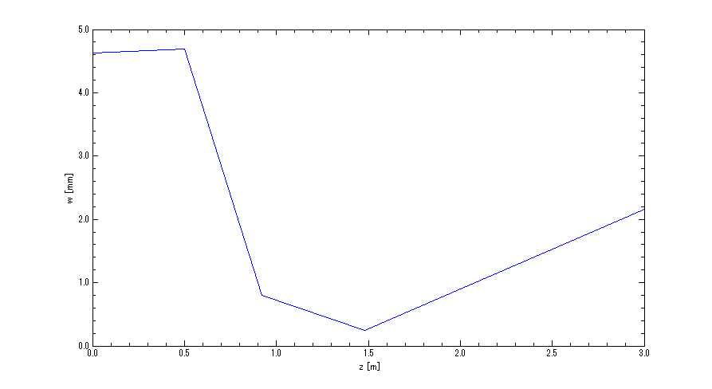
図2 ウエストが0.25mm程度になるように凹凸レンズを置いた時の距離依存特性

[1]http://gwwiki.icrr.u-tokyo.ac.jp/JGWwiki/KAGRA/Subgroups/IOO/OptParam
[2]CADファイル

